ПАСПОРТ ЛИНИИ
Название | WJMSC 2020-06-04
Происхождение | Человек, пуповина  Новорожденный  Линия получена в ИБР РАН, июнь 2020
Морфология | Фибробластоподобная
Способ культивирования | Адгезивный
Условия культивирования | Среда: DMEM/F12 с 4,5 г/л глюкозы, 10% эмбриональной телячьей сыворотки, 2 мМоль L-аланил-L-глутамина  Газовая среда (воздух) с 5% СО2  Для снятия клеток используется 0,05% трипсин с EDTA (коммерческий, например, Gibco, кат.номер 25300096)  Кратность рассева 1:3 – 1:4
Условия криоконсерирова-ния | Ростовая среда с 10% DMSO  Хранить при температуре -196°С  При размораживании перед посевом обязательно удалять среду с DMSO центрифугированием
Место хранения | «Коллекция клеточных культур для биотехнологических и биомедицинских исследований (общебиологического и биомедицинского направления)» Института биологии развития им. Н.К.Кольцова РАН.
Контроль контаминации | Метод оптического анализа культуральной среды:  бактерии, грибы не обнаружены  Метод: анализ ПЦР-РВ (чувствительность к более 50 видов микоплазм родов Mycoplasma и Acholeplasma) - Mycoplasma не выявлена
Кариологический анализ | Цитогенетическое исследование клеток методом G-дифференциального окрашивания. Проанализировано 20 метафаз.  Кариотип:  46,XY [cp20]  Заключение: В результате цитогенетического исследования обнаружен нормальный мужской кариотип
STR-профиль | Имеется
Характеристики:  - фенотип  - дифференцировочный потенциал | Фенотип:  CD90 – 99,7%; CD105 – 94.4%; CD73 –95.5%  CD 34, CD 45, HLA-DR < 1%, HLA-DR (рис.1)  Способны к адипогенной, остеогенной, хондрогенным дифференцировкам на 21 сутки культивирования в дифференцировочных средах (рис.2).
Публикации: | -

Фотографии культуры
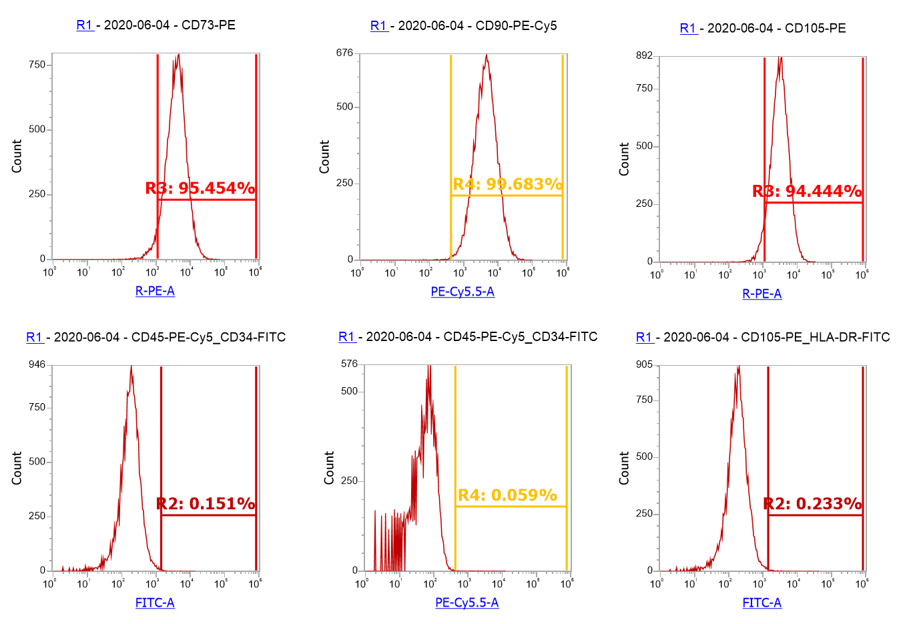
Рисунок 1. Данные проточной цитометрии, линия WJMSC 2020-06-04, получены на приборе Attune NxT (Life Technologies) с использованием конъюгированных антител для проточной цитометрии BD (Исполнитель Измайлова Л.Ш.).

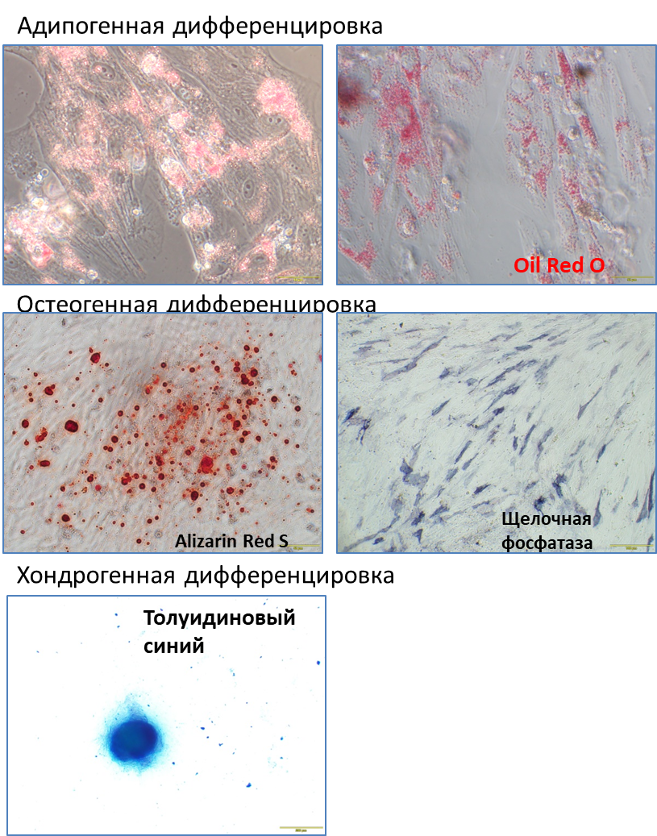
Рисунок 2. Дифференцировка WJMSC 2020-06-04 в адипогенном направлении на фото слева, положительная окраска Oil Red O (красное окрашивание капель жира в клетках на фото справа). Дифференцировка в остеогенном (фото справа) направлении, положительная окраска внеклеточного матрикса красителем Alizarin Red S (красное окрашивание на фото слева). Дифференцировка в хондрогенном направлении (окраска толуидиновым синим)

